JEFATURA DE GABINETE DE MINISTROS
SECRETARIA DE LA GESTION PUBLICA
Resolución Nº 45/2010
Bs. As., 25/3/2010
Visto el Expediente Nº 001522/2010 del registro de la JEFATURA DE GABINETE DE MINISTROS, la Decisión Administrativa Nº 506 del 2 de diciembre de 2009, y el Convenio Colectivo de Trabajo General para la Administración Pública Nacional, instrumentado por el Decreto Nº 214 del 27 de febrero de 2006, y,
CONSIDERANDO:
Que, es política del Gobierno Nacional asegurar los principios de publicidad e igualdad de oportunidades así como los de transparencia y debido control ciudadano en materias que hacen al régimen de empleo público.
Que, consecuente con lo considerado precedentemente, se ha instrumentado el Convenio Colectivo de Trabajo General citado en el Visto en el cual se establecen los principios señalados en un ámbito de significativa trascendencia para el funcionamiento efectivo de la Administración Pública Nacional.
Que, para asegurar la debida transparencia, publicidad e igualdad de oportunidades en el ingreso a la función pública, se hace necesario contar con un adecuado proceso de difusión sobre las ofertas de empleo que efectúan las distintas organizaciones integrantes de la Administración Pública Nacional.
Que, el artículo 7º de la Decisión Administrativa Nº 506/09, crea la Cartelera Pública Central de Ofertas de Empleo Público de la JEFATURA DE GABINETE DE MINISTROS.
Que dicha Cartelera debe estar en condiciones de ofrecer a la ciudadanía y con los medios a su alcance, la información suficiente para que se pueda conocer y eventualmente participar de las ofertas de empleo público que convoquen las organizaciones de la Administración Pública Nacional, sin perjuicio de lo que cada una de ellas informe en su respectivo ámbito.
Que para materializar el efectivo funcionamiento de dicha Cartelera deviene necesario establecer lineamientos que permitan su organización y funcionamiento eficaz.
Que la Oficina Nacional de Empleo Público de la SECRETARIA DE LA GESTION PUBLICA y la Dirección General de Asuntos Jurídicos de la SECRETARIA DE GABINETE de la JEFATURA DE GABINETE DE MINISTROS han tomado la intervención de su competencia.
Que la presente se dicta en virtud de las atribuciones conferidas por el artículo 2º del Anexo I del Decreto Nº 1421 del 8 de agosto de 2002 y la Decisión Administrativa Nº 506 de fecha 2 de diciembre de 2009.
Por ello,
EL SECRETARIO DE LA GESTION PUBLICA DE LA JEFATURA DE GABINETE DE MINISTROS
RESUELVE:
ARTICULO 1º — Dispónese que la Cartelera Pública Central de Ofertas de Empleo Público de la JEFATURA DE GABINETE DE MINISTROS establecida en el artículo 7º de la Decisión Administrativa Nº 506/2009, funcionará bajo la responsabilidad de la SUBSECRETARIA DE GESTION Y EMPLEO PUBLICO, debiendo:
a) Mantener actualizada la información y el registro de las ofertas de empleo efectuadas por las organizaciones comprendidas en el ámbito del Convenio Colectivo de Trabajo General para la Administración Pública Nacional, instrumentado por el Decreto Nº 214/06.
b) Difundir las ofertas de empleo referidas en el inciso precedente mediante un Panel Central de Avisos ubicado en la sede de la Subsecretaría y a través de una página WEB localizable en la dirección www.sgp.gob.ar.
c) Informar la nómina de los funcionarios responsables previstos según el artículo 5º de la presente para las eventuales consultas que pudieran corresponder.
d) Divulgar el directorio de páginas Web correspondientes a las Carteleras Jurisdiccionales según lo establecido en la presente resolución.
e) Informar la normativa aplicable a los procesos de selección convocados y las maneras en que los interesados pueden acceder a ella.
ARTICULO 2º — Cada jurisdicción ministerial, entidad descentralizada, Secretaría y CASA MILITAR de la PRESIDENCIA DE LA NACION deberá disponer una Cartelera Jurisdiccional de Ofertas de Empleo Público cuya ubicación en la WEB estará localizable desde la página principal respectiva, la que será informada a la SUBSECRETARIA DE GESTION Y EMPLEO PUBLICO al efecto previsto en el inciso d) del artículo precedente, para la divulgación de los datos correspondientes a las ofertas dispuestas en sus respectivos ámbitos, sin perjuicio de otras modalidades de divulgación a disposición o previstas en la normativa aplicable.
ARTICULO 3º — Establécese los datos mínimos de las correspondientes ofertas de empleo público a suministrar, son los siguientes:
a) Denominación oficial del puesto de trabajo y la cantidad de vacantes ofrecidas, en cada uno, según tipo de convocatoria (general o abierta), con su Agrupamiento, Categoría o Nivel Escalafonario y domicilio en el que deberán prestarse los servicios junto con la identificación del correspondiente régimen escalafonario.
b) Requisitos mínimos para ser admitido en el proceso de selección.
c) Principales requisitos y competencias laborales a ser evaluados en los candidatos admitidos.
d) Denominación de la jurisdicción ministerial, entidad descentralizada, Secretaría o CASA MILITAR de la PRESIDENCIA DE LA NACION en donde se ubique el o los cargos a cubrir.
e) Fecha, horario y lugar para informes, y para la apertura y el cierre de la inscripción.
f) Localización de los Paneles de Avisos y de la página WEB correspondiente según lo dispuesto en el artículo precedente.
g) Formularios para la inscripción si los hubiese dispuestos, o dirección en la que estarán disponibles para los interesados.
h) Identificación de la normativa aplicable.
ARTICULO 4º — Los datos serán suministrados por vía y con firma electrónica según el aplicativo que la SECRETARIA DE LA GESTION PUBLICA pondrá a disposición en la dirección www.sgp.gob.ar a cuyo efecto apruébase el Formulario para el envío de los datos de las ofertas de empleo público, el que como Anexo integra la presente resolución.
ARTICULO 5º — La autoridad superior a cargo del Servicio Administrativo Financiero de la jurisdicción ministerial, entidad descentralizada, Secretaría y CASA MILITAR de la PRESIDENCIA DE LA NACION y el titular de la unidad organizativa a cargo de las Acciones de Personal, de jerarquía no inferior a Director o equivalente, o en su caso el funcionario que contara con esa jerarquía y del que dependiera dicha unidad organizativa, son responsables de suministrar y certificar adecuada y oportunamente, los datos exigidos, debiendo remitirlos a la SUBSECRETARIA DE GESTION Y EMPLEO PUBLICO.
Recibidos los datos requeridos, la Subsecretaría emitirá el correspondiente certificado de recepción necesario para tramitar la publicación en el Boletín Oficial de la República Argentina.
ARTICULO 6º — No podrá efectuarse convocatoria para la cobertura de cargo vacante ni disponerse inscripción alguna hasta tanto se certifique la recepción de los datos requeridos conforme a lo dispuesto en el artículo 5º de la presente.
Dicha certificación deberá obrar en el expediente por el que se tramite el correspondiente proceso de selección.
CLAUSULA TRANSITORIA
ARTICULO 7º — Los funcionarios representantes de la SECRETARIA DE LA GESTION PUBLICA ante las Comisiones Permanentes de Interpretación y Aplicación, o equivalentes, establecidas en los Convenios Colectivos de Trabajos Sectoriales comprendidos en el Convenio Colectivo de Trabajo General de la Administración Pública Nacional, instrumentado por el Decreto Nº 214/06, promoverán de corresponder, las adecuaciones normativas consecuentes con lo dispuesto por el presente acto.
ARTICULO 8º — Comuníquese, publíquese, dése a la Dirección Nacional del Registro Oficial y archívese. — Dr. JUAN MANUEL ABAL MEDINA, Secretario de la Gestión Pública, Jefatura de Gabinete de Ministros.
ANEXO
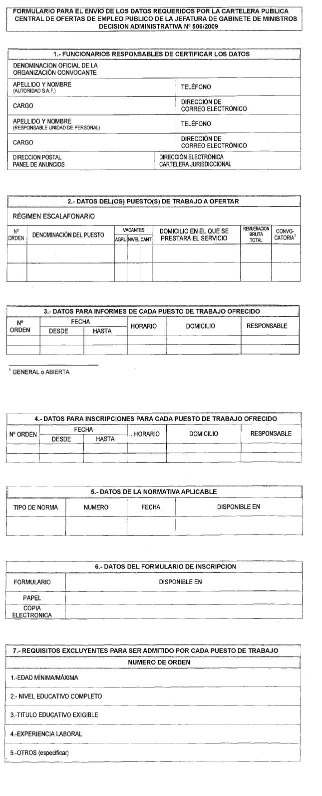
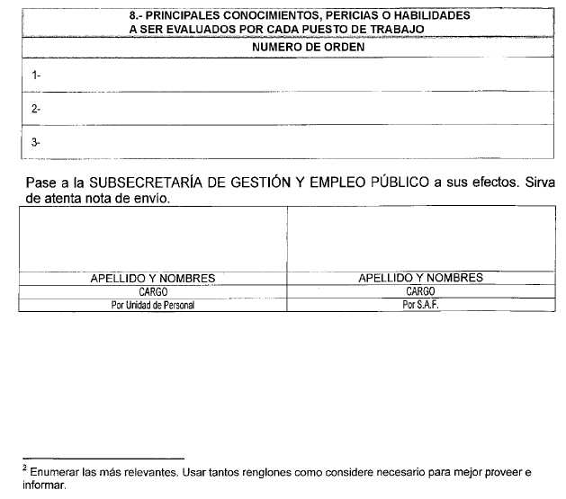
e. 31/03/2010 Nº 31242/10 v. 31/03/2010

